**Отчёт о выполнении лабораторной работы №12**

**Российский Университет Дружбы Народов**

**Факультет Физико-Математических и Естественных Наук**

*Дисциплина: Операционные системы*

Студент: Акуленко Максим Андреевич

Группа: нкн-01-20

Москва, 2021г.

**Цель Работы**

Изучить основы программирования в оболочке ОС UNIX. Научится писать более сложные командные файлы с использованием логических управляющих конструкций и циклов.

**Задача**

1. Используя команды getopts grep, написать командный файл, который анализирует командную строку с ключами: – -iinputfile — прочитать данные из указанного файла; – -ooutputfile — вывести данные в указанный файл; – -pшаблон — указать шаблон для поиска; – -C — различать большие и малые буквы; – -n — выдавать номера строк. а затем ищет в указанном файле нужные строки, определяемые ключом -p.
2. Написать на языке Си программу, которая вводит число и определяет, является ли оно больше нуля, меньше нуля или равно нулю. Затем программа завершается с помощью функции exit(n), передавая информацию в о коде завершения в оболочку. Командный файл должен вызывать эту программу и, проанализировав с помощью команды $?, выдать сообщение о том, какое число было введено.
3. Написать командный файл, создающий указанное число файлов, пронумерованных последовательно от 1 до N (например 1.tmp, 2.tmp, 3.tmp,4.tmp и т.д.). Число файлов, которые необходимо создать, передаётся в аргументы командной строки. Этот же командный файл должен уметь удалять все созданные им файлы (если они существуют).
4. Написать командный файл, который с помощью команды tar запаковывает в архив все файлы в указанной директории. Модифицировать его так, чтобы запаковывались только те файлы, которые были изменены менее недели тому назад (использовать команду find)

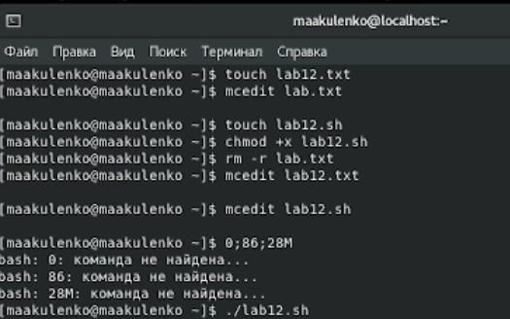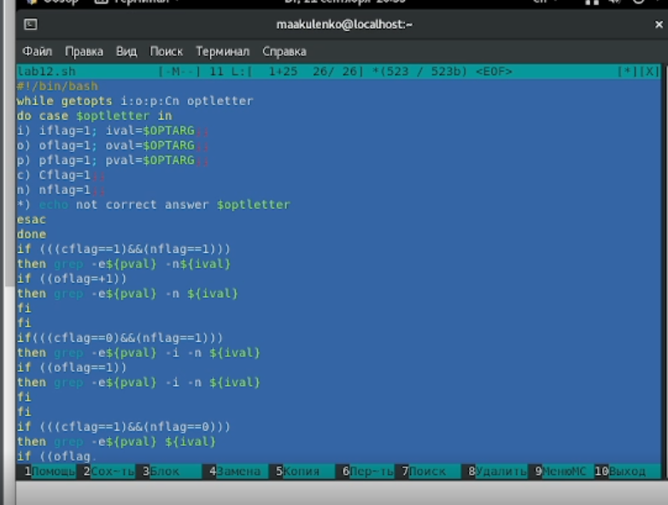

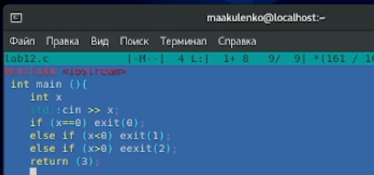

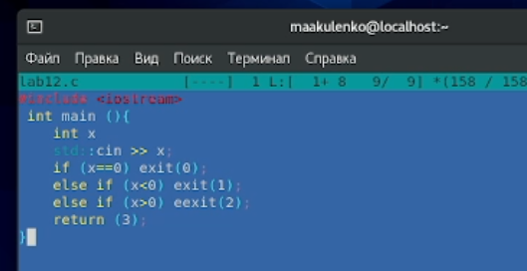



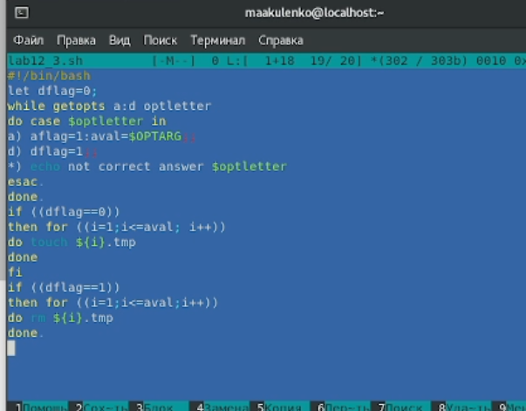

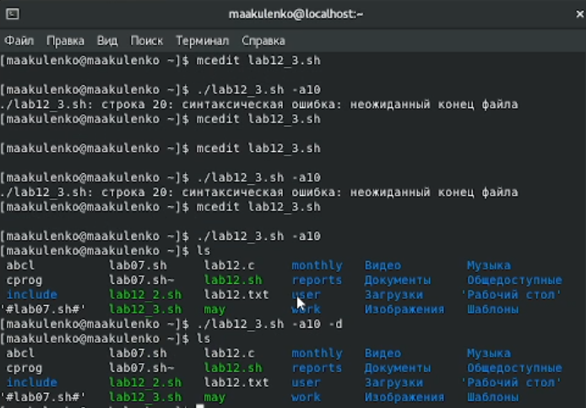

**Вывод**

В ходе выполнения этой лабораторной работы. Я узнал больше об использовании редакторов. И почти без труда я успешно выполнил все упражнения